 | ГБУЗ ПК «Клинический фтизиопульмонологический медицинский центр»

Дата в 2025 году: | 24 марта, понедельник
Учрежден: | ВОЗ и Международным союзом борьбы с туберкулезом и легочными заболеваниями в 1982 году
Значение: | Приурочен к открытию Р. Кохом возбудителя туберкулеза 24.03.1882
Символ: | Белая ромашка
Традиции: | Спортивные соревнования; публичные лекции, семинары, конференции, флешмобы; раздача агитационной продукции

Каждый год 24 марта мы отмечаем Всемирный день борьбы с туберкулезом, чтобы привлечь внимание общественности к катастрофическим медицинским, социальным и экономическим последствиям этой болезни и активизировать усилия по ликвидации глобальной эпидемии туберкулеза. В этот день в 1882 г. доктор Роберт Кох объявил об открытии бактерии, вызывающей туберкулез, что сделало возможным дальнейший поиск средств диагностики и лечения этого заболевания.
Туберкулез – самое смертоносное инфекционное заболевание в мире. Туберкулез продолжает разрушать жизни миллионов людей во всем мире, вызывая тяжелые последствия для здоровья, а также социальной и экономической сферы. 10,8 миллиона
человек заболели туберкулезом в 2023 г. 1,25 миллиона человек умерло от туберкулеза в 2023 г. За период с 2000 г. глобальные усилия по борьбе с туберкулезом позволили спасти порядка 79 миллионов жизней.
Проводимые в этот день мероприятия будут направлены на повышение информированности населения о данной проблеме и стимулирование принятия необходимых мер для окончательной ликвидации туберкулёза.

Тема 2025 года: «Да, мы можем ликвидировать туберкулез! Обязательства, инвестиции, результаты!»

Основными мероприятиями, способными предупредить распространение туберкулеза являются:
- иммунизация детского населения;
- раннее выявление заболевших (флюорогафия и иммунодиагностика);
- эффективное контролируемое лечение.

Однако данная работа будет успешной только в том случае, если каждый человек осознает необходимость и важность сохранения своего здоровья, а так же проявит внимание к здоровью своих близких и окружающих людей.

Показатели эпидемической ситуации по туберкулезу в Пермском крае в 2024 году.

По итогам 2024 года зарегистрировано снижение территориального показателя первичной заболеваемости активным туберкулезом.
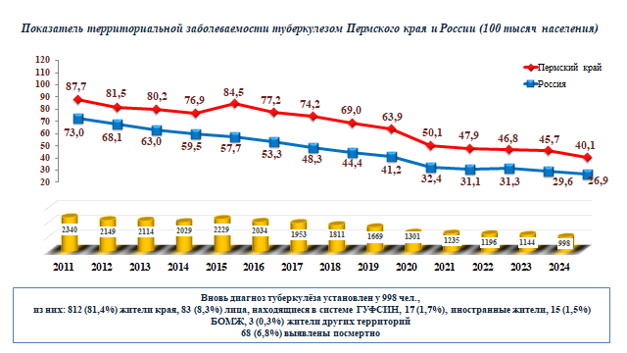
В 2024 году в Пермском крае вновь выявлено 998 новых случая туберкулёза (в 2023 году – 1 144 случая). Соответственно первичная территориальная заболеваемость туберкулезом составила 40,1 случаев на 100 тыс. человек населения, что на 12,3% ниже, чем в 2023 году (45,7 на 100 тыс. населения). В 2024 году заболеваемость туберкулёзом в Пермском крае в 1,5 раза выше, чем в среднем по России – 26,9 на 100 тыс.
Наиболее сложная ситуация по туберкулезу отмечена в Октябрьском городском округе (83,5 на 100 тыс.), Кочевском муниципальном округе (75,6 на 100 тыс.), Александровском муниципальном округе (75,1 на 100 тыс.), Юрлинском муниципальном округе (71,1 на 100 тыс.) и Сивинском муниципальном округе (67,4 на 100 тыс.). В Октябрьском и Александровском округах кроме высокой заболеваемости туберкулёзом еще и продолжается ее рост. Также значительный рост числа заболевших по итогам 2024 года в Верещагинском, Березовском, Кунгурском, Частинском, Уинском, Кудымкарском и Пермском муниципальных округах, Осинском и Оханском городских округах
Половозрастная структура заболевших не изменилась: максимальный пик заболеваемости туберкулёзом как у мужчин, так и у женщин приходится на возраст 35 – 44 года. Женщины болеют туберкулезом в 2 раза реже мужчин.
В социальной структуре среди заболевших удельный вес рабочих
и служащих вырос и составил 25,0 % (в 2023 году – 23,6 %), а удельный вес неработающих трудоспособного возраста снизился с 58,9 % до 57,7 %.

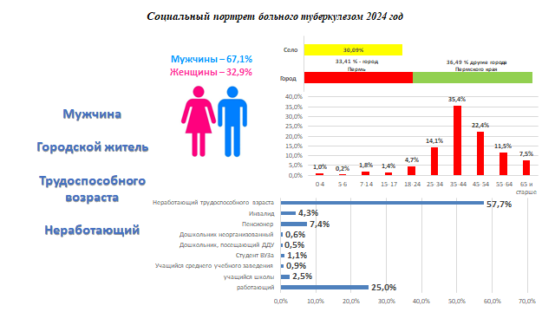

Распространенность туберкулеза среди населения края снизилась на 15,1 % и составила в 2024 году 103,0 на 100 тысяч (в 2023 году – 121,3 на 100 тысяч). На конец 2024 года на диспансерном учете у фтизиатров с активным туберкулезом состояло 2 563 человека (на конец 2023 года – 3 028 человек).
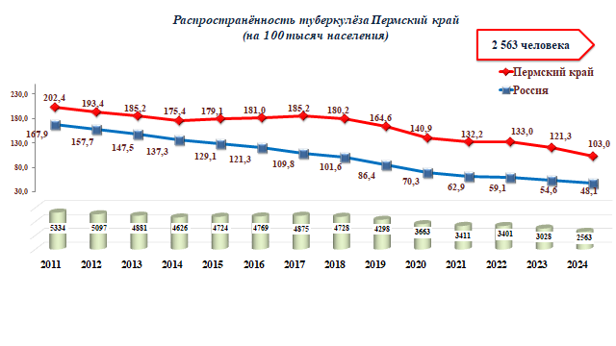

Наиболее неблагополучные территории по распространению туберкулёза – Юрлинский муниципальный округ (284,4 на 100 тыс.), Сивинский муниципальный округ (227,5 на 100 тыс.), Оханский городской округ (213,8 на 100 тыс.), Кизеловский городской округ (209,1 на 100 тыс.). Показатель в этих территориях превышает средний показатель по краю более чем в 2 раза.
Наименьшая распространённость туберкулёза зарегистрирована в Уинском муниципальном округе (30,8 на 100 тыс.), Очерском городском округе (40,4 на 100 тыс.), Березовском муниципальном округе (44,5 на 100 тыс.).

Охват профилактическими осмотрами на туберкулёз в крае снизился на 1,3%
и составил в 2024 году 73,8%, флюорографическими осмотрами старше 14 лет – 69,9%, обследовано на туберкулез иммунологическими пробами 97,5% детей.

Показатель смертности от туберкулеза в 2024 году по данным Пермьстата снизился и составил 4,3 на 100 тыс. населения. Всего умерло от туберкулеза 107 человек (2023 год – 113 человек).

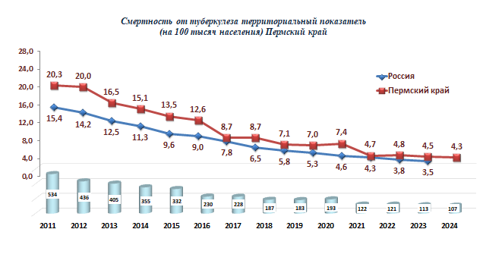
Законодательство обязывает жителей Пермского края проходить скрининговое обследование на туберкулёз один раз в год, но мы зачастую пренебрегаем этим, считая, что абсолютно здоровы и нам ничего не грозит. Туберкулёзом может заболеть каждый, независимо от социального статуса, и даже не заметить этого, поскольку часто туберкулёз протекает бессимптомно. Важно помнить, что именно своевременное выявление туберкулёза – гарантия его полного излечения.

В рамках празднования Всемирного дня туберкулёза марта все желающие могут пройти бесплатное флюорографическое обследование (при наличии документов, удостоверяющих личность):
с 24 по 28 марта 2025 года – в поликлинике ГБУЗ ПК «КФМЦ» г. Пермь, ул. Советская 102 б с 08.00 до 13.00.
Запланированы выступления на радио и телевидении специалистов ГБУЗ ПК «Клинический фтизиопульмонологический медицинский центр» с 19 по 25 марта 2025 года.

